Приложение 4

Информационная карта кандидата на участие в муниципальном профессиональном конкурсе
«Учитель года города Красноярска – 2016»
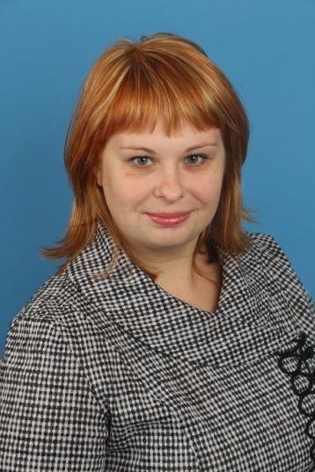

Дымова Елена Анатольевна _______________________________________
(фамилия, имя, отчество)

_________г. Красноярск, Ленинский район_______
( город, район)

1. Общие сведения
Населённый пункт | г. Красноярск
Дата рождения (день, месяц, год) | 28.11.1984
Место рождения | г. Сосновоборск
Адрес личного Интернет-ресурса, где можно познакомиться с участником и публикуемыми им материалами | http://nsportal.ru/dymova-elena-anatolevna
Адрес школьного сайта в Интернете | http://www.gumn7.ru
2. Работа
Место работы (полное наименование образовательной организации в соответствии с её уставом) | Муниципальное бюджетное образовательное учреждение «Общеобразовательное учреждение гимназия № 7»
Занимаемая должность (наименование в соответствии с записью в трудовой книжке) | Учитель начальных классов
Преподаваемые предметы | Русский язык, математика, литературное чтение, окружающий мир, технология, физическая культура
Классное руководство в настоящее время, в каком классе | 4 класс
Общий трудовой стаж  (полных лет на момент заполнения анкеты) | 12 лет
Общий педагогический стаж  (полных лет на момент заполнения анкеты) | 10 лет
Дата установления квалификационной категории (в соответствии с записью в трудовой книжке) | 28.11. 2011 присвоена 1 квалификационная категория
Почётные звания и награды (наименования и даты получения в соответствии с записями в трудовой книжке) | Не имею
Послужной список (места и сроки работы за последние 10 лет)
Преподавательская деятельность по совместительству (место работы и занимаемая должность) | МБОУ Гимназия № 7, воспитатель ГПД
3. Образование
Название и год окончания организации профессионального образования | Государственное образовательное учреждение высшего профессионального образования «Красноярский педагогический университет им. В.П. Астафьева», 2011 г.
Специальность, квалификация по диплому | Учитель начальных классов, русского языка и литературы по специальности «Педагогика и методика начального образования» с дополнительной специализацией Русский язык и литература
Дополнительное профессиональное образование за последние три года (наименования дополнительных профессиональных программ, места и сроки их освоения) | 01.11-14.12.2013 Педагогическая поддержка в процессе формирования профессиональных компетентностей в КГБОУ СПО «Красноярский педагогический колледж № 1 им. М.Горького
Знание иностранных языков (укажите уровень владения) | Английский разговорный
Учёная степень | Не имею
Название диссертационной работы (работ)
Основные публикации (в т. ч. книги)
4. Общественная деятельность
Участие в общественных организациях (наименование, направление деятельности и дата вступления) |  | Не участвую
Участие в деятельности управляющего совета образовательной организации |  | Не участвую
Участие в разработке и реализации муниципальных, региональных, федеральных, международных программ и проектов  (с указанием статуса участия) |  | Участие в реализации Федерального проекта ИОП «Эврика» (г. Москва) совместно с КПК № 1 им. М. Горького «Создание, апробация механизмов организации педагогических практик и инструментария для проведения аттестации в форме квалификационного испытания выпускников учреждений профессионального педагогического образования в соответствии с задачей обеспечения оценки качества образования в условиях введения новых федеральных государственных образовательных стандартов ступеней общего образования». Выступала как педагог-наставник стажировочной площадки по апробации экспериментальной педагогической практики
5. Семья
6. Досуг
Хобби |  | Активный отдых: походы на Столбы, катание на коньках, роликовых коньках. Шитьё нарядов для дочери.
Спортивные увлечения |  | Фитнес, катание на коньках
Сценические таланты

Поля информационной карты, выделенные курсивом, не обязательны для заполнения.

